Mission 8 – Créer une page web avec une IA générative |  | 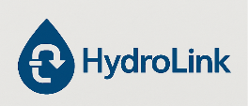
Durée : 45’ |  | 
Contexte
L’entreprise HydroLink est située à Privas, en Ardèche et elle est dirigée par M. Hudry. Elle est spécialisée dans le débouchage de canalisations (égouts, éviers, WC, colonnes, etc.). Elle emploie 6 salariés, dont 4 techniciens qui interviennent sur demande auprès de particuliers, d’entreprises et d’établissements publics.
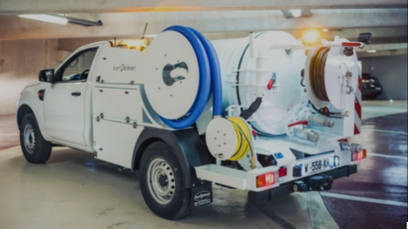
Elle possède de 4 véhicules hydrocureurs, capables de déboucher tout type de canalisation par injection d’eau sous pression.
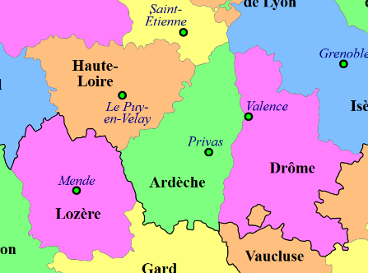
Son activité se concentre principalement sur le département de l’Ardèche mais M. Hudry, envisage de l’étendre aux départements limitrophes (Drome, Haute Loire et Lozère).
HydroLink s’est développée localement par son sérieux et par la publication d’annonces dans la presse locale ou sur des supports comme les Pages Jaunes.
L’entreprise n’est pas présente sur le web. Toutefois, M. Hudry est désormais convaincu de la nécessité d’y être visible afin de toucher un public plus large. Il a pris contact avec une entreprise de communication qui lui propose de créer et mettre en ligne une page de présentation de l’entreprise. Afin de réduire les coûts, il envisage de concevoir en interne la page de présentation.
Il vous confie la mission de concevoir la page web qui présente l’entreprise, son historique, ses tarifs et ses coordonnées. N’ayant pas les compétences techniques pour créer cette page, vous décidez de la réaliser à l’aide d’une IA générative.
Travail à faire
- Rédigez le prompt qui sera soumis à l’IA de votre choix en vous aidant des informations qui vous sont remises dans le document.
- Soumettez le prompt à l’IA générative.
- Affichez la page dans un navigateur (document 2)

Doc. 1 Informations utiles sur la société
Présentation de l’entreprise
HydroLink et spécialisé dans l’activité de débouchage de tout type de canalisation sur l’Ardèche et les départements limitrophes.
Nos valeurs :
- Rapidité : Intervention express dans un rayon de 30 km
- Efficacité : 95 % des interventions résolues en moins d'une heure
- Transparence : Devis clair et prix sans surprise
- Écologie : Méthodes non polluantes, sans produits chimiques agressifs
Historique
Créée en 2010, HydroLink est une entreprise artisanale située à Privas en Ardèche, spécialisée dans le débouchage des canalisations pour les particuliers, les professionnels et les collectivités. Forte de son expertise et de son matériel haute pression, l'équipe intervient 7j/7 pour résoudre tout type de bouchon : évier, WC, douche, colonne d’immeuble ou tout-à-l’égout.
Tarifs
- Débouchage hydrodynamique (à haute pression) sans inspection camera : 300 €
- Débouchage hydrodynamique (à haute pression) avec inspection camera : 400 €
- Inspection simple par caméra des canalisations : 200 €
- Intervention d'urgence sous 2 h : supplément 200 €
Contact
Société HydroLink
345 Route du Mont Mézenc
07000 Privas
Tél. : 06 74 12 35 23
Mél : service@hydrolink.com

Doc. 2 Afficher le résultat du code html dans un navigateur
- Sélectionnez et copiez le code HTML :
(Sélectionnez tout le code HTML et copiez-le ([Ctrl] + [C]).
- Créer un fichier HTML :
- Ouvrez un éditeur de texte comme Notepad (Windows), TextEdit (Mac) (en mode texte brut).
- Collez le code HTML dans ce fichier (Ctrl + V).
- Enregistrez le fichier :
  - Cliquez sur Fichier > Enregistrer sous.
  - Nommez le fichier (par exemple ma-page).
  - Dans la zone Type, choisissez "Tous les fichiers" (si nécessaire).
  - Ajoutez .html à la fin du nom du fichier (=> ma-page.html).
  - Choisissez l'encodage UTF-8 si possible (option disponible dans les éditeurs comme Notepad).
- Ouvriez le fichier dans un navigateur :
  - Double-cliquez sur le fichier .html, ou clic-droit > Ouvrir avec > Choissez un navigateur (Edge ; Chrome, Firefox, etc.).
=> La page est affichée telle qu’elle le sera sur le web.

